2012年第二期
2010二
82
莲池海会

极乐简报
EEEEEEEEIGHT
我 只 是 一 颗 微 尘
作者 善本

在广袤的宇宙
我是谁
我只是一颗小小的微尘
随业风飘流轮转

在无始劫的长河里
我是什么
我只是一颗小小的微尘
随业浪常出常没

如今
小小的微尘
找到了亲爱的妈妈
我的妈妈
西方极乐世界大慈大悲
阿弥陀佛！

您的慈悲充满宇宙天地
您的愿力贯穿虚空法界
您的光明遍照十方世界
念佛众生摄取不舍！

我愿化作一颗小水滴
溶化在您的慈悲愿海
我愿成为您的一部分

融化在您的清净法界
我也愿成为您的孩子
投入妈妈慈爱的怀抱

就这样
念着妈妈的名字
南无阿弥陀佛！
南无阿弥陀佛！
南无阿弥陀佛！

我也将愿与您共同成就
同一个名号
南无阿弥陀佛！
永劫
向着沉沦在无明黑暗的生命
呼唤
设我得佛
十方众生
欲生我国
若不生者
不取正觉。
南无阿弥陀佛！

本愿之海
设我得佛，
十方众生，
至心信乐，
欲生我国
乃至十念，
若不生者，
不取正觉。
唯除五逆，
诽谤正法。

这是弥陀的本愿海，
是我生长的地方，
在这片金色的国土上，
到处充满莲花的馨香。

弥陀药方
药名：南无阿弥陀佛
成份：至心信乐 欲生我国
功能：若不生者 不取正觉
主治：唯除五逆 毁谤正法
用法：【闻】
用量：乃至一念
药后反应：信心欢喜
药理：至心回向 愿生彼国
药效：即得往生 住不退转
禁忌：【疑】
研制者：法藏菩萨
研制过程：五劫思惟 兆载苦修
医生：南无阿弥陀佛
病患：十方众生
送药人：十方诸佛

极乐简报
2012年第二期
12
感 悟 佛 恩
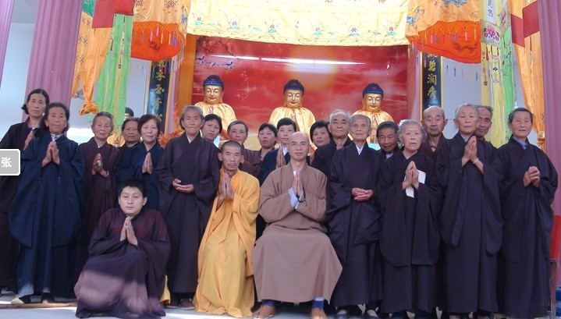
佛的慈悲智慧光明照耀我们身心，此时，我们的念佛，就是得救的时候！所以，我们会常称念：南---无---阿---弥—陀---佛！

当我们想要称念南无阿弥陀佛时，就是佛在救度我们的时候，佛的无量功德巳经给予我们身心了，我们也获得了往生的大利益，具足了成佛的功德。

什么叫往生？往生就是回归净土成佛的意思，确切就是这意思，因为生者无生，无生法忍，都是佛果的功德。法照大师曾说过：念佛成佛是真宗。当我们称念南无阿弥陀佛六字名号的时候，佛的慈悲智慧光明功德，就在我们的身心体现出来了，当你称念南无阿弥陀佛六字名号的时候，是机法共同拥有共同成就的无上佛果的功德利益的体现！“设我得佛，十方众生，至心信乐，欲生我国，乃至十念，若不生者，不取正觉。”设我得佛指法藏比丘，十方众生是指我们每一个人，每一位众生。若不生者，不取正觉，如果我不能让你往生到净土，我誓不成佛。阿弥陀佛巳成佛十劫，因为，他通过无量劫修行成就了，当他成佛之时，名号的功德也成就了，也是我们的一份子，我们的名字，是法藏比丘无量劫以来为我们修行，而将这样的功德回向给我们。当我们闻名南无阿弥陀佛六字名号的时候，这样的无上功德我们巳经获得了。也就是我们的名字，虽然，我们是凡夫众生，我们有这么一个肉身，或是显的男相女相，这样的凡夫，但当我们称念南无阿弥陀佛时，南无阿弥陀佛就是我们的名字，虽然我们是凡夫，但我们的名字是南无阿弥陀佛！法性功德是共同的，凡夫众生通过自身修行达不到，体会不到这点，修行功德成就不到这点。阿弥陀佛说：我以大悲愿力来帮助众生，让众生以我的誓愿称念我的名号，来获得往生的利益！成就清净涅槃之德。



四月底的一天，春意盎然，春色巳挂满枝头，我们和庐山龙泉寺常敏法师一起来到庐山，边走边聆听师父宣说佛法，那是弥陀慈悲的恩德，是弥陀真实的教法。师父走在最前面，他似乎感觉到后面的莲友巳经走不动了，便停住了脚步，站在太阳下，就这样宣说到---------

太阳有热量，我们的身心能够感觉到，南无阿弥陀佛也是这样，他的无量光无量寿，是以南无阿弥陀佛六字名号来显示出来的。当阿弥陀佛的无量光照耀我们身心的时候，当我们称念南无阿弥陀佛六字名号的时候，名号的光明巳经在我们心中建立起来了，名号的光明巳经照耀着我们的身心，而在我们的身上，有什么感觉呢？我们就会念佛，会称念南无阿弥陀佛六字名号。当我们称念南无阿弥陀佛六字名号时，阿弥陀佛的光明就巳经摄受我们的身心了，就像太阳照着我们身心，虽然是瞎子不能见到太阳，但太阳也一样照耀。虽然我们不知道南无阿弥陀佛的三十二相，八十种随形好，以及不了解南无阿弥陀佛所建立的西方极乐世界是什么样子，因为我们是凡夫嘛，凡夫有烦恼，障眼，有妄想，内心不清净，他就显示不出内心清净光明智慧的一面，但阿弥陀佛以他的光明名号来显现在我们心中，当我们在称念南无阿弥陀佛六字名号时，也就是阿弥陀

出版：九江庐山龙泉寺
电话：0792—8752516
地址：江西省九江市庐山区威家镇
网址:http://www.fobenyuan.com
Email：xynmamtb@163.com
阿弥陀佛QQ群: 6256659
庐山龙泉寺开户行：工商银行九江浔中支行
银行帐号：1507210009024979321
户名：江西省九江市庐山区龙泉寺

2012年第二期
2010二
72
正 觉 法 音
极乐简报
EEEEEEEEIGHT
《净土开示》摘录
佛的密意摄护这些诽谤者，不令其堕落，令其生起信心。未谤的人，不让你再谤了，已谤的人，令你不堕地狱，不堕恶道，这是正的无尽的悲心。实际他后面说的，像善导大师讲的，“谤者还摄令还”，就是我摄受你，还令你往生，这是他的真正愿望。要不然就不是弥陀了，是记仇的人，对不对？“你诽谤我，我记你的仇，你不能生了，我给你圈了号了，打了圈了，你不能来我国了。”那这不是弥陀。弥陀是，你骂我，我也让你来生我的国土，这又违背了世俗，违背世俗教言了，这是不行的。这个“唯除五逆，诽谤正法”是这样一个甚深的，对三类有情的一个摄护，对谤者，未谤者，不谤者。不谤者即得满足利益，已谤者即得消除罪恶，未谤者不令生谤。
这个教法就是不可思议。所以说净土十分特定十分特定！佛告阿逸多说，此法门甚深难以传播。为什么呢？他讲了九个难，就是这个法是十分难宣化的，菩萨、声闻要宣化这个法则，若不随顺佛智故，不随顺佛的愿力，不随顺佛威神，菩萨、声闻宣化这个法则就像盲人宣布有眼睛（的人看到）的事是一样的。他生来就是盲人，他说有眼睛的人看到什么看什么，他这样讲是没有意义的。（慈法法师）
（作者：慈法法师）

善导大师他最伟大的地方就是在这个地方。他把净土的纲宗给列开了。说此土彼土二位世尊各有其表。善导大师他讲的什么呢？此遣彼迎，何以不去？这是他的信顺功德，他在这个信顺建立了种智，他就休息了，愿意去就行了。无量寿佛就不这样教导我们了，说“诸有众生，闻其名号，信心欢喜，乃至一念，即得往生，住不退转。”结束了。你不够，“唯除五逆，诽谤正法。”他不是说开除你，后边的人不接受，他会谤法，没问题的，我消除你的谤法罪。我以甚深功德，不舍一切众生之威名，摄化一切众生，消除谤法罪。因为呢？任何一个甚深的教法中，谤法者是最多的，净土的谤法是最多的，谤弥陀的人是最多的。闻名即得利益啊？（谤法）开始了，因为弥陀甚深功德名号填补了一切众生之虚妄心智，把你的心智填满了，平实了。但我们就开始诽谤了。诽谤他，他不是说，你诽谤我。他说，我消除你的诽谤罪。所以，“唯除五逆，诽谤正法”。他这个威德是不可思议的。还有后边的人呢就这样解释，说“‘闻其名号，信心欢喜，乃至一念，即得往生，住不退转，唯除五逆，诽谤正法’，干什么呢？你诽谤正法，就不得往生。”——这实在是不了解佛的密意与功德。

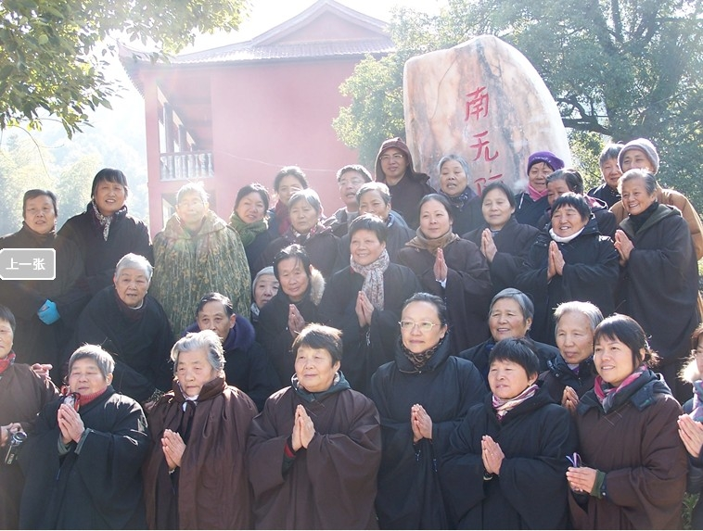

1.Yushu in Qinghai Province earthquake sad news came, the whole nation, violence, broken compatriots. Disaster, no mercy, perhaps we can not do too much, but please pass love, pray for the souls of those gone: like they well all the way!
2.P Plus there are difficulties, all corners of Assistance. Our love will be conveyed to you, trouble, folks, I hope you will overcome the difficulties, bravely stood up!

极乐简报
TENEEEEEEEEIGHT
2012年第二期
2010二
22
感 悟 佛 恩

南无阿弥陀佛名号已具足无量功德，回施众生，佛的无上正等正觉佛果在我们心中体现，也就成为我们本性的功德，称念的时候就得到了。南无阿弥陀佛就是我们的名字！
极乐世界是清净无为涅槃界，涅槃界就是法性的意思，就是如来的意思。净土宗所说信心，信心就是法性，信心就是涅槃，信心就是南无阿弥陀佛！

当我们念佛时，在我们的内心，阿弥陀佛给予我们无上佛果，佛性的功德，无上的果德，都已经得到了，而且在我们念佛之时，显示出来就是这样：谁念佛，谁就往生成佛。你不用到命终的时候，清净涅槃就已彰显出来了。南无阿弥陀佛！南无阿弥陀佛！南无阿弥陀佛！（错落）

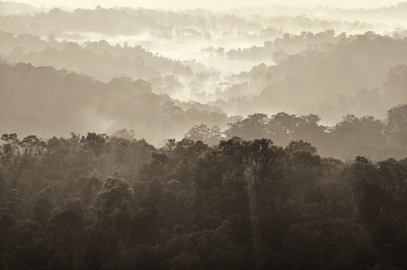

机缘问答

学佛主要就是要解决后生大事，但我很多朋友都说在解决后生大事之前，要 先解决衣食住行.这样的说法对吗？

常敏法师：释迦牟尼佛在《佛说无量寿经》中说：佛告弥勒菩萨、诸天人等：无量寿国声闻、菩萨，功德智慧，不可称说。又其国土，微妙安乐清净若此。何不力为善，念道之自然。著于无上下，洞达无边际。宜各勤精进，努力自求之。必得超绝去，往生安乐国。横截五恶道，恶道自然闭。升道无穷极，易往而无人。其国不逆违，自然之所牵。何不弃世事，勤行求道德。可得极长生，寿乐无有极。

释迦牟尼佛的意思是说：无量寿国的声闻、菩萨众的功德与智慧是说不完的。极乐国土微妙安乐不可思议。当我们想到人与国土都那样美好的时候，我们怎么能不领受阿弥陀佛所完成的善行，相信弥陀本愿大道，他力自然之所牵，而成为无上下差别平等佛果之身呢？大家应该精进、努力去追求；大家必须超越生死苦海，断除迷妄的羁绊，离开苦恼的世界，往生安乐国土。如能这样，由于南无阿弥陀佛本愿力故，五恶趣之因就会切除，恶趣之门自然关闭，从而升上高大无量的佛果之道。安养净土是易往而无人的。实际上，只要是他力信心念佛，无论是谁，都会不逆不违地被他力自然---阿弥陀佛愿力自然所牵引轻而易举往生净土。只是一切众生为三毒烦恼所执，以致沉沦五恶之海，不信阿弥陀佛他力的愿心，所以才会有所谓易往而无人的说法。为什么不把世事摆在一边，努力去追求听闻阿弥陀佛本愿大道的功德呢？难道不知获得永劫不朽的生命，即可体味无量寿之乐吗？

2012年第二期
2010二
4
莲池海会

作者 善莲
极乐简报
EEEEEEEEIGHT

作者 善莲

今天从师父的《随机开示》里，从师父的《机缘问答》里，把净土法门唯依佛语，唯信佛语的开示集中了一下。师父很重要的一句狮子吼就是：往生净土一定要听佛的。如果你想往生极乐，就要依教奉行。望莲友们切记在心！
要依靠佛来学佛，才是正路。因为佛经也好，名号也好，佛像也好，都具有法性功德，其功德自然法尔会利益众生。离开佛的智慧，都不圆满。所以唯依佛语，唯信佛语是多么重要。
世尊不是讲得很清楚了嘛，声闻、菩萨根本不能测度阿弥陀佛的智慧，经文接下来就是“如来智慧海，深广无涯底；二乘非所测，唯佛独明了。”阿弥陀佛的智慧，唯有佛与佛才能究竟。

我们通过学习，听闻，念佛，渐渐能入佛的智慧大海。深入经藏，智慧如海。我们常念南无阿弥陀佛，阿弥陀佛的光明常常照摄我们的身心，让我们融入在阿弥陀佛的智慧光明之中。扫除我们无明黑暗之心，令涅槃之德渐渐增长，智慧渐渐显露出来。
我们就作为信仰者好啦，就直接从佛经里汲取养分。从净土三经，从“彼佛光明无量，照十方国，无所障碍，是故号为阿弥陀”，从这里契入进去。时时归到法这一方面来，就顺佛意了。你看，天亲菩萨等祖师，也是一心归命弥陀，一心指向佛陀。我们可以从净土法门念佛一行来入手，进入阿弥陀佛诸佛如来的智慧海中。
我们可以从净土法门念佛一行来入手，进入阿弥陀佛诸佛如来的智慧海中。读经以恭敬心读，经文会引导你，开启你的智慧，他会从字面上闪耀出来，进入你的心中，明了佛意。如果你想去研究理解，那就是你的理解，不是佛的智慧。

净土法门也有个闻思修的过程。但这过程是由法传递过来的，由阿弥陀佛传达过来的。《大经》中佛告弥勒：是故我法，如是作，如是说，如是教。应当信顺，如法修行。（下文左接）

一串佛珠，或长或短，套在手里，绕在腕上，是念佛人最显著的标志。不知何时起，许多念佛人手上有了一件新式武器：念佛计数器。这如今在各大寺院的法物流通处，都能买到。而且式样不断翻新：有挂在脖子上的，有像手表戴在腕上的，近来又见像戒指一样套在指上的，五颜六色，真是看得眼花缭乱。莲友之间也以此结缘，蔚然成风。所以几乎每个居士都拥有至少一只。于是，在莲友聚集的场所，你就能看到，不少人，嘴巴不停动，手儿按键忙，过一会儿，就会下意识地看一下上面的数字，念了多少啦？如果感到离指标还差很远，就会飞快地动嘴，按键。不达标不睡觉；不达标不吃饭。

效果呢？据使用者讲，还真不错。看计数器如同点钞机，数字不断上升，视觉得到了满足；反馈给心：任务已完成，数字已达标，一天念佛结束了。

想起我们的师父，去年刚来，做的第一件事，就是没收了所有人的计数器。我们在听了他的开示后，知道了其危害，全都毫无保留地交了出去，再也没人用过。

危害在哪里？师父说：危害在它把你的心，安在了数字上，这样念，你会与佛越来越远；你没有南无阿弥陀佛，你南无了数字。我们不少莲友，以前都用过，细细想来，师父讲的没错，当时就是这样的心态。

（此处右接）师父又说了一句：佛法还是要去行持的，顺佛愿，一向专念南无阿弥陀佛。阿弥陀佛会开启众生无上功德。多念佛（这是师父的三字经），多诵《无量寿经》，南无阿弥陀佛无上功德大宝，以名号为缘，给予众生，令众生闻名，而获得往生大利，具足无上功德。常念南无阿弥陀佛名号，你就能与阿弥陀佛相应，会感觉到阿弥陀佛的香光庄严。
众生的业力，障碍不了无碍光明，如果还能障碍，那无碍光就不成立了。这无碍光明能破除众生无明黑暗，一一光明流入众生心想中，体现在众生心中，就是南无阿弥陀佛，心里发出南无阿弥陀佛名号就是被救了。无碍光是抽象的，怎样来体现，就以名号来体现。我们能发出一念的南无阿弥陀佛，就是被救度的体现。
（下文接第5版）

极乐简报
2012年第二期
52
正 觉 法 音
佛的一心，就是从闻其名号，从佛的光明中显示出来的，就是佛的光明流露在我们心中了。佛的光明和我们有了联系。闻，不是听，它会有力量，那就是无边光、无碍光的力量。“今现在说法”，我们现在听，就是今现在说法。不管在哪里，只要是谈南无阿弥陀佛的，都是今现在说法。极乐世界有那么多微妙的法音，无时不在向十方传达。
问：《无量寿经》很深奥，很难理解啊！
师：多读就不会有这想法了。佛有无碍光明，能消除众生的疑惑。
如果一点利益也没有，那就不是《无量寿经》了。用心读就好。
问：师父怎么会理解得这么深啊？
师：这是缘分不同。随着你学习的不断深入，慢慢会懂的。
书读百遍，其义自现。
在群里，一位初学者也说了，看佛书，很多内容都不懂。
师父说：多念佛，南无阿弥陀佛会懂我们的。学习佛法要发心，追求无上正等正觉。常诵《无量寿经》，听闻弥陀本愿，你就能不知不觉地走进佛心。听别人说的，不合佛意，就没有摄受力，所以就看不进去了。我们没智慧 你怎么调摄自己？那阿弥陀佛就以十二光如来功德调摄我们，无边光、无碍光、无对光、炎王光、清净光、欢喜光、智慧光、不断光、难思光、无称光、超日月光……我们不用操心、计度，就这个样子念佛。如同吃药，药自然会调理你的身体。我们念佛，也是这样，阿弥陀佛的十二光明功德会调摄我们。和佛讲的不一样，有违佛意的书，不要看，会污染心性，不知不觉就被牵过去了。弥陀的全部的功德，都在《无量寿经》中啊，念佛往生何必舍近求远。有位莲友说：我看了不少书，祖师的，大德的，好像都不大一样。师父马上接口说：“怎么会一样呢？极乐净土不是他们建造的呀，所以你对往生有疑问，就要问阿弥陀佛，问别人怎么行呢？听太多，思想乱了，都不知道往生道路该怎样走了。”讲到五浊恶世，互为侵害。弘法该怎样弘？师父说：只要把法落实到我们心里就行了。众生业障重，阿弥陀佛法力无边，彼佛光明，照十方国，救度十方众生，无所碍障。南无阿弥陀佛的慈悲在贫苦众生中最能彰显，但有群生即有法，不一定非要有大道场，摆大讲坛。
我们要信受佛语，如法修行，要依《无量寿经》来修学。如果你不听从佛的劝导，依靠南无阿弥陀佛大悲愿力的救度，会失去大利益。菩萨不闻此经，而失大利，退转阿耨多罗三藐三菩提。弥陀本愿名号南无阿弥陀佛，是十方诸佛出广长舌相所护念的，这是十方诸佛出世的目的。其他的教法，不是佛所咐嘱的，不是往生净土的正因。阿弥陀佛四十八愿，是诸佛如来真实的教法，佛佛相念。学习净土宗，要听从释尊劝导，一向专念南无阿弥陀佛，往生净土，不能依旁宗旁解。依靠弥陀本愿名号南无阿弥陀佛往生净土，是正道。“依无量寿经，依四十八愿来学净土法门，真的是无比殊胜，无比轻松。感应道交，不可思议。”一莲友在佛堂对师父感慨地说。师父说：“是啊，那是当然了，这是与阿弥陀佛在交流啊，心心相印。常听闻弥陀本愿，你就能慢慢走进佛心。但不管进不进，念佛往生是一定的，这是佛走进我们心中，摄取不舍了。但要彰显信心，那就要多念佛，随顺佛愿。多念佛，业力清除，佛的无碍光现前，你会体会到诸法无常，在这世上，你就能随顺因缘，而不会被其牵引，看破放下也就自然达到了，这是光明名号给予我们的功德利益。此教法没有法师，没有学生，因为这是弥陀的教法，十劫以来从未间断过，我们能遇到，都是弥陀的恩德。我们往生净土的信、愿、行，也都是阿弥陀佛慈悲誓愿完成的。佛说的经典在这里（净土三经），你不相信。在这些经里，世尊讲与我们凡夫众生息息相关的是哪个世界？世尊很慈悲啊，广说八万四千法门，哪个法门适合你呢？哪些是对你说的呢？极乐世界是清净无为涅槃的境界，它不是凡夫所能理解的。净土经典要好好看。往生净土要看佛的教法。如来智慧海，深广无涯底，二乘非所测，唯佛独明了。学习佛法要亲近诸善友，学习佛法不是赶热闹。好理解的东西不一定是真理。你认为好的不一定是正确的方向。不是靠我们去怎么理解，是要看佛是怎么说的，不是我们想当然的事情。往生净土的白道，是要依止佛所说的，依照阿弥陀佛所说的，而不是依照哪个人，或依照自己所理解。”
佛说的经典在这里（净土三经），你不相信。在这些经里，世尊讲与我们凡夫众生，息息相关的是哪个世界？世尊很慈悲啊，广说八万四千法门，哪个法门适合你呢？哪些是对你说的呢？极乐世界是清净无为涅槃的境界，它不是凡夫所理解的。净土经典要好好看。凡夫的看法，不是净土的。净土要看佛的教法。如来智慧海，深广无涯底，二乘非所测，唯佛独明了。学习佛法要亲近诸善友，学习佛法不是赶热闹。好理解的东西不一定是真理。你认为好的不一定是正确的方向。不是靠我们去怎么理解，是要看佛是怎么说的。不是我们想当然的事情。往生净土的白道，是要依止佛所说的，依照阿弥陀佛所说的。而不是依照哪个人，或依照自己所理解的。再说，好理解的不一定是真实的教理。
往生净土一定要听佛的

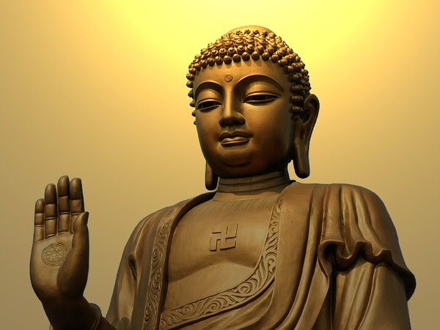

设我得佛，十方众生，至心信乐，欲生我国，乃至十念，若不生者，不取正觉。唯除五逆，诽谤正法。

诸有众生，闻其名号，信心欢喜，乃至一念至心回向，愿生彼国，即得往生，住不退转。唯除五逆，诽谤正法。

（《佛说无量寿经》）
2012年第二期
2010二
3
极乐简报
TENEEEEEEEEIGHT
2012年第二期
2010二
6
机缘问答

极乐简报
EEEEEEEEIGHT
佛说阿弥陀经中的“闻说阿弥陀佛，执持名号....”是自力还是他力？

常敏法师：《阿弥陀经》说：“彼佛光明无量，照十方国，无所障碍，是故号为阿弥陀”。闻说阿弥陀佛，执持名号，这个“闻”是从弥陀无碍光明而来的。这个南无阿弥陀佛名号，就是无碍光如来功德，是佛力摄受众生的体现。南无阿弥陀佛无碍光明，照耀十方众生身心，在我们心中生起“南无阿弥陀佛，南无阿弥陀佛……”，这就是执持名号。南无阿弥陀佛名号，才是我们往生之正因，是多善根福德因缘，只是凡夫众生以自力心、以自己的智慧与善根去测度佛的智慧与慈悲，认为“闻说阿弥陀佛，执持名号”自力所生，而“遗漏”佛恩。心中无明黑暗啊。
执持名号，才是多善根福德因缘；南无阿弥陀佛六字名号，才是多善根福德因缘。南无阿弥陀佛名号是从哪里而来呢？经中说：“彼佛光明无量，照十方国，无所障碍，是故号为阿弥陀”。南无阿弥陀佛名号，是从弥陀无碍光明中而出，来救度众生无所障碍。我们被南无阿弥陀佛光明所摄受，自然就称念南无阿弥陀佛名号而得救了，这就是执持名号。

常 敏 法 师 随 机 开 示

1、问师父读经的心态，师父说：读经以恭敬心读，经文会引导你，开启你的智慧，他会从字面上闪耀出来，进入你的心中，明了佛意。如果你想去研究理解，那是你的理解，不是佛的智慧。

2、佛性涅槃境界，极乐世界的境界，是高妙的，众生很难悟到。只有阿弥陀佛的十八愿“乃至十念，若不生者，不取正觉”，给了你一个落脚处。佛以六字名号赐予众生，作为众生安心立命之处。经言：“一一诸佛，又放百千光明，普为十方说微妙法。如是诸佛，各各安立无量众生于佛正道。”六字洪名就是微妙法，由诸佛宣扬，把众生安立在南无阿弥陀佛名号之中，也就是安立在佛正道上。

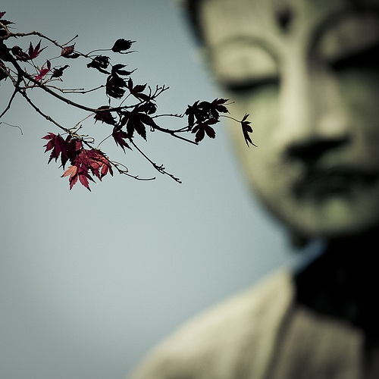

经 典 学 习

1.Yushu in Qinghai Province earthquake sad news came, the whole nation, violence, broken compatriots. Disaster, no mercy, perhaps we can not do too much, but please pass love, pray for the souls of those gone: like they well all the way!
2.P Plus there are difficulties, all corners of Assistance. Our love will be conveyed to you, trouble, folks, I hope you will overcome the difficulties, bravely stood up!
我建超世愿，必至无上道，斯愿不满足，誓不成等觉。
我于无量劫，不为大施主，普济诸贫苦，誓不成等觉。
我至成佛道，名声超十方，究竟有不闻，誓不成等觉。

（《佛说无量寿经》）

感 悟 佛 恩

和师父一起念佛
作者 善莲
人说，黄山归来不看山，和师父一起念过佛，我就不想再去任何寺院念佛了。
师父领众念佛，与众不同，别具一格。念佛的无义为义，无样为样，领受了，珍藏了。别处念佛都有要求，步伐啦，音调啦，等等等等。可师父这边，全部交给弥陀，让佛念我。
让佛念我，是怎么一回事呢？我想没有相同的，我只能谈自己的。
和师父一起念佛，我的感受：时而欢喜，时而悲哀，时而声高，时而声低，无拘无束，放飞心灵，时间一闪而过，结束时总觉意犹未尽；还有就是温馨，感动，善心生焉，有一种浪子回家的温馨。走过金晃晃的佛像前，如在极乐慈父身边，能感受到那份无尽的关爱。走过师父身边，你会觉得应了那句歌词：“观音势至大海众，念佛林间常相逢。”幸福啊，极乐的日子也能想象几分！
师父身着棕色的僧服，庄严地走在前面，眼帘低垂，手持引磬，铛----铛----磬的声音经师父的手传出，特有韵味，轻柔而绵长，敲多久都一个调，不会变。听着师父的磬声，你妄念都打不起来，只有浓浓的佛恩，浓浓的法意，把你按在本愿海里，让你感动不已。
师父念佛的音声，特有摄受力，这是大家一致公认的。师父嗓门很响，佛号出来，直冲云霄，把我们的嗓门也一起带大了。我有时感觉自己的声音似乎不经嗓门，从头顶而出，直达上空，头顶有时都会发痒发痛。念啊念，绕啊绕，啥时你听不到师父声音了，那师父就一定是入定了。可不，磬还在敲，脚步还在机械地往前走，步子有点顿，人有点冲，有次竟然撞到了墙上。对此我们一点不奇怪，师父定定地往前挪，我们定定地跟着走，怎么都觉得自然。步子快，自然；步子慢，自然；声高，自然；无声，自然；入定，自然；撞墙，还是自然。一切佛力使然，能不自然吗？
师父拜佛，礼佛，那种神态，不是“恭敬”两字所能诠释的，那是与佛同体大悲的展现。我被师父摄受，不是完全来自于师父的讲法，很大一部分是来自于师父身教。是师父视佛如佛，视佛如在眼前的行为，震撼了我，让我僵化的心灵开始融化。
愿我能多点机会，和师父一起念佛！
- 和师父一起念佛
- 作者 善莲

- 作者作者
聊天室

极乐行者：师父,善导和尚为什么说：行住坐卧不问时节之久近，念念不舍者是为正定之业，顺彼佛缘故？
西源： 善导大师是从我们凡夫的角度说的，念佛必往生，依佛本愿故。我们念佛不任时间久近，都能得到南无阿弥陀佛之救度，因为念佛是往生正定之业，也就是指名号南无阿弥陀佛是正定业。 极乐净土，是阿弥陀佛建立的，他以本愿功德名号南无阿弥陀佛来摄受众生，来救度众生。
欣莲： 自己的心自己知道。
西源： 你自己的心是怎么样的，你不清楚吗？
慕莲： 众生的心，漆黑一团。
欣莲： 从师父那认认真真挖宝，听师父讲。
西源： 听我的也没有用。
慕莲： 要不然怎会无量劫里常没常流转呢？
西源： 还是看看世尊是如何说我们的吧。
《地藏经>》云:“南阎浮提众生,起心动念无非是业,无非是罪。”
平儿： 我只是个凡人啊。
西源： 我们都是凡夫众生。可是，现在，我们都是念佛人，获往生大利。观佛本
愿力，遇无空过者，能令速满足，功德大宝海。

